

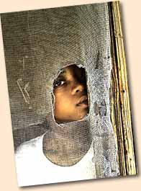 | Jacob Holdt viser sit show med 3000 lysbilleder,  musik, interviews og dialog vist på to skærme

En visuelt gribende og terapeutisk befriende rejse gennem vores dy- beste racistiske underbevidsthed

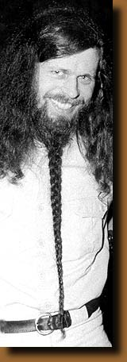

Oplev eller genoplev Jacob Holdt i et uddrag af amerikanske billeder.
Mandag den 10. oktober 2005 kl. 19.00
Galleri Galschiøt, Banevænget 22, 5270 Odense N.

Entre kr. 40,00

Vil du vide mere inden foredraget?? SE www.american-pictures.com
Vil du vide mere om Galleri Galschiøt?? SE www.aidoh.dk
BEGRÆNSEDE PLADSER – TILMELDING NØDVENDIG til
Odense Aftenskole – mail: janjoh@mail.dk

